PODZIMNÍ HÁDANKY

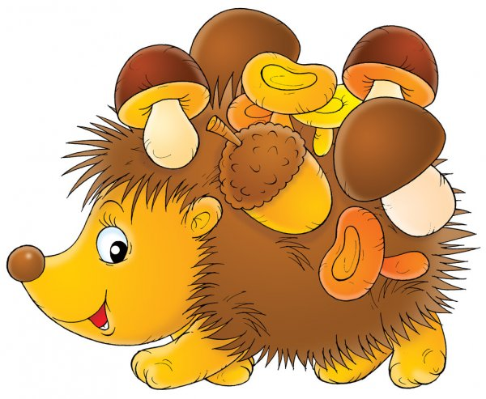
Žluté pochutnání,
je jen na podzim k mání.
Je sladké jako med,
dej si ho hned teď.
Hruška

Kdo bez štětce a bez barev,
obarví nám pestře les?
Podzim

Na provázku přivázaný,
letí s větrem o závod,
mezi mraky propletený
přiletí i napřesrok. Má ho každý rád,
je to náš dobrý kamarád.
Drak

Jehlice zelené stále mají,
až na jeden, jenž je opadavý.
Jako jediný na podzim opadá,
takto to s ním dopadá.
Modřín

